【応用_午前_過去問】ソフトウェア②

☆☆☆☆

〔問１〕

文字の書かれた紙

☆☆☆☆☆

※？

〔問２〕

☆☆☆☆☆

〔問３〕

テキスト

☆☆☆

〔問４〕

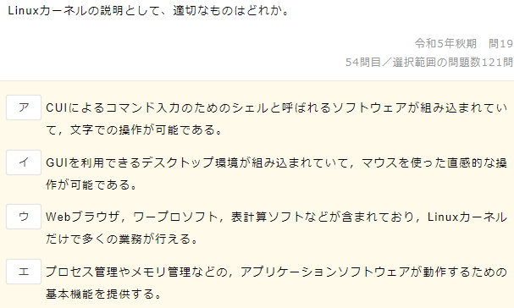

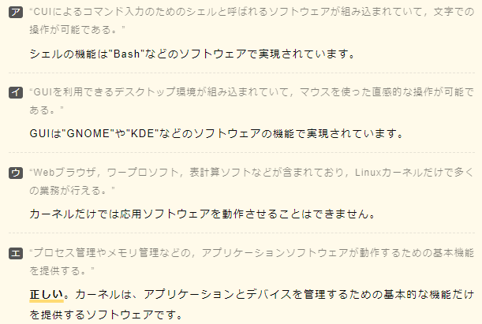

☆☆☆☆

〔問５〕

テキスト

☆☆☆☆☆

〔問６〕

☆☆☆☆☆

※FIFOを勘違い

〔問７〕

テキスト

☆☆☆☆

〔問８〕

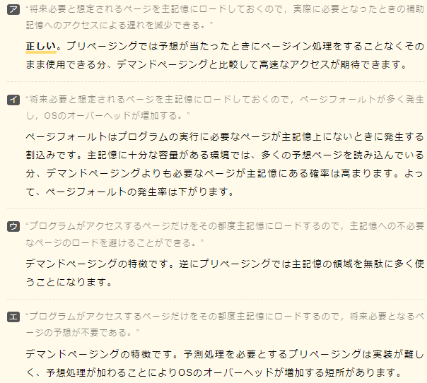

☆☆☆☆☆

〔問９〕

☆☆

〔問10〕

☆☆

〔問11〕

☆☆☆

〔問12〕

☆☆☆☆

〔問13〕

☆☆☆

〔問14〕

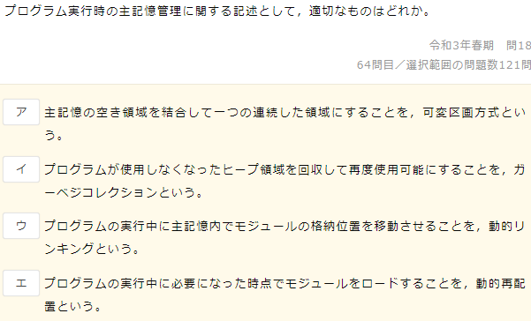

テキスト

☆☆☆☆

〔問15〕

☆☆☆☆☆

※？

〔問16〕

☆☆

〔問17〕

テキスト

☆☆☆

〔問18〕

☆☆☆☆

〔問19〕

テキスト

☆☆☆☆☆

※2択

〔問20〕

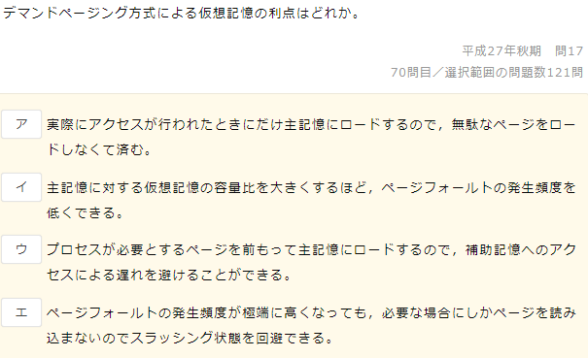

テキスト

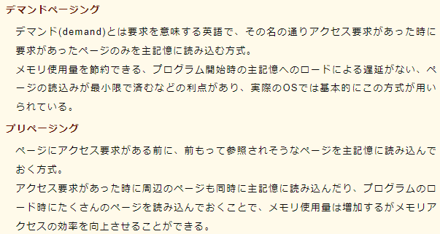

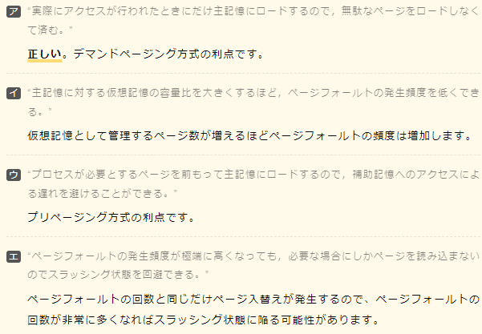

☆☆

〔問21〕

テキスト

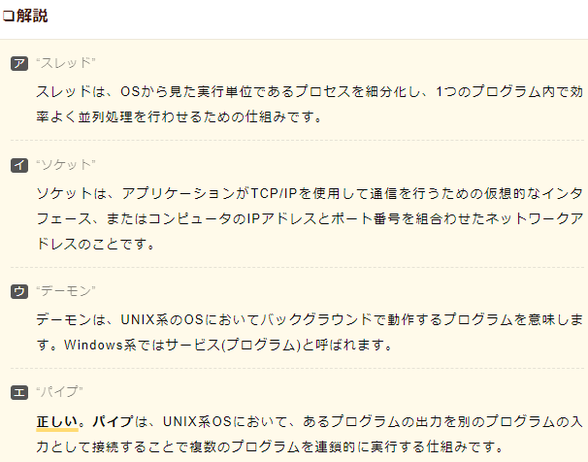

☆☆☆☆

〔問22〕

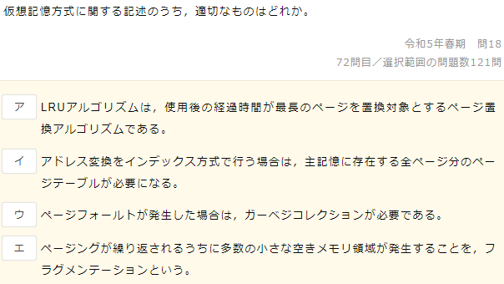

テキスト

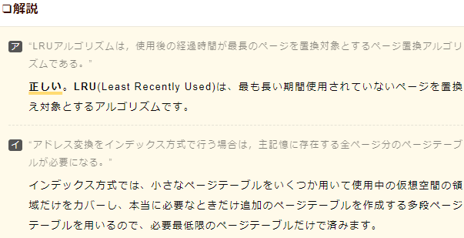

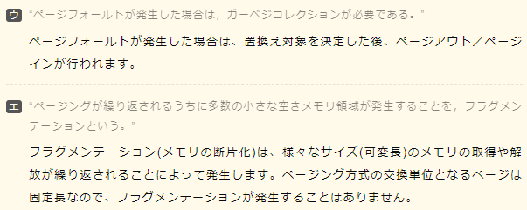

☆☆☆

〔問23〕

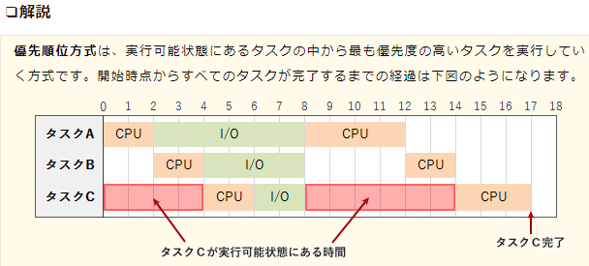

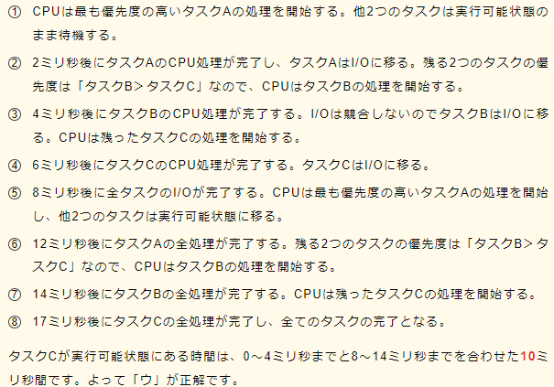

☆☆

〔問24〕

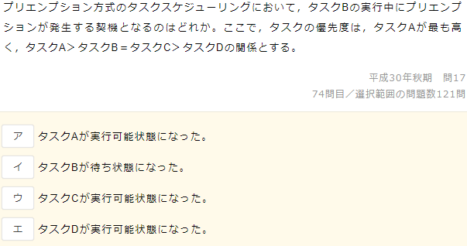

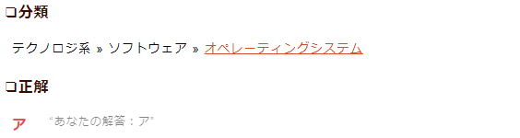

☆☆☆☆☆

※？

〔問25〕

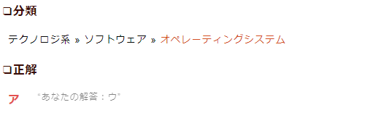

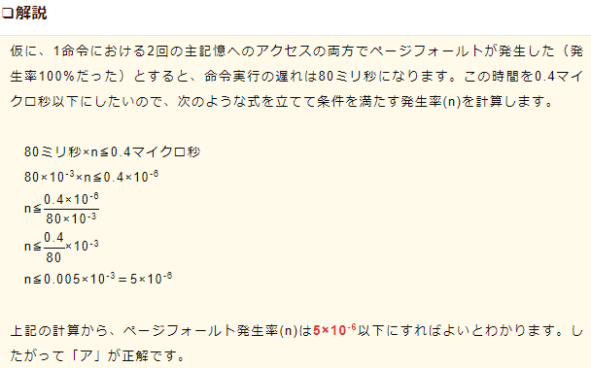

☆

〔問26〕

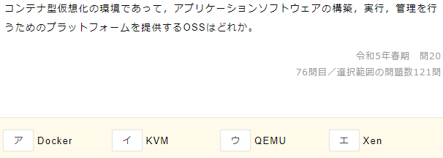

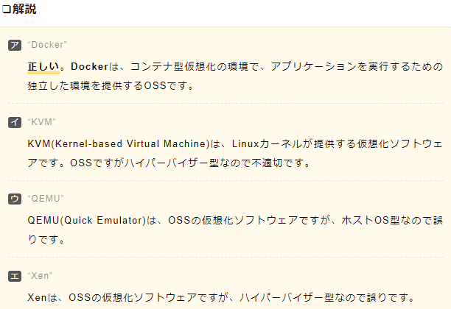

☆☆☆

〔問27〕

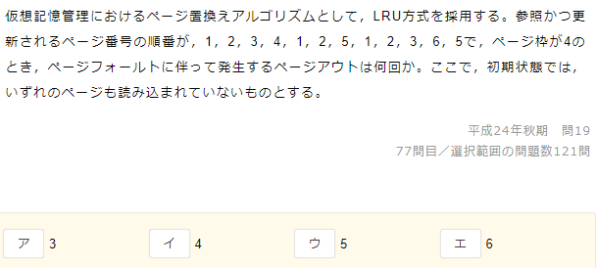

ロゴ, 会社名

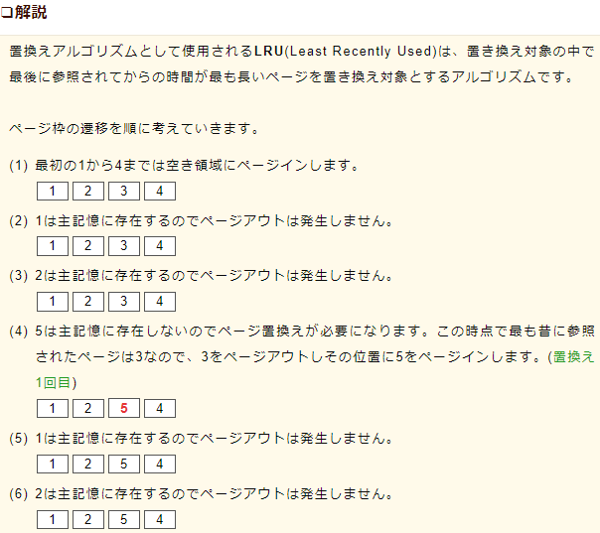

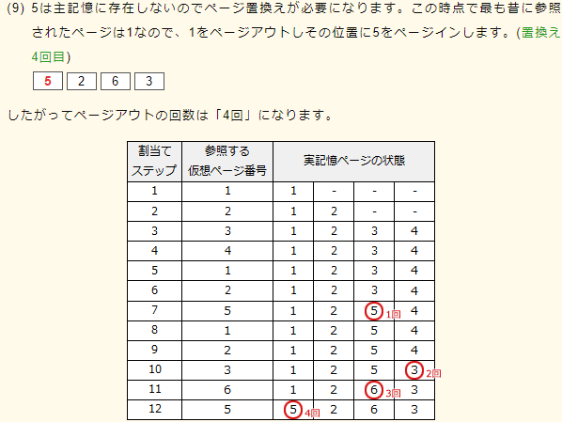

☆☆☆☆

※2択

〔問28〕

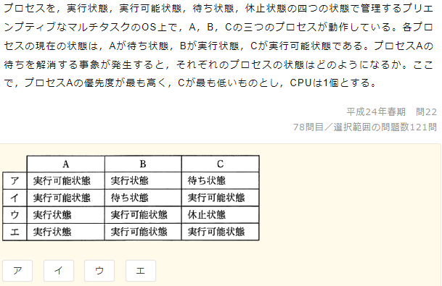

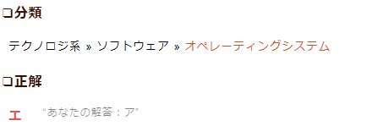

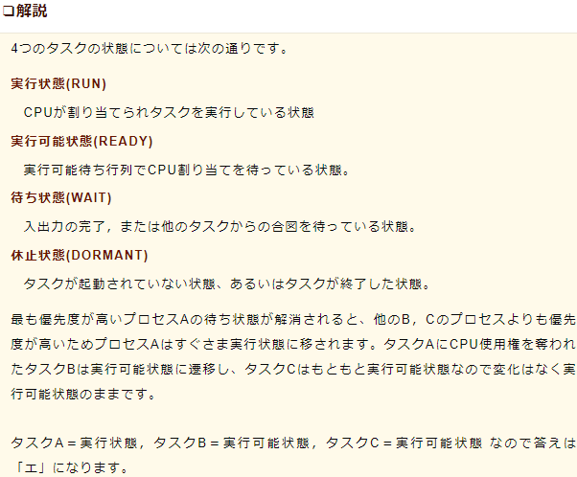

☆☆☆☆

〔問29〕

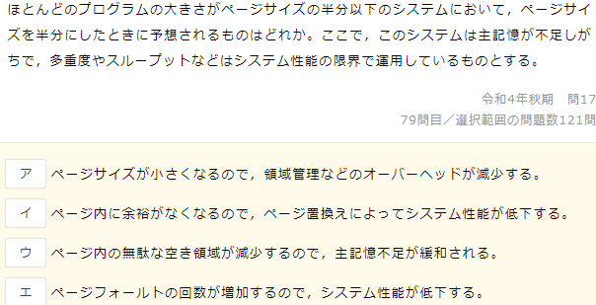

テキスト

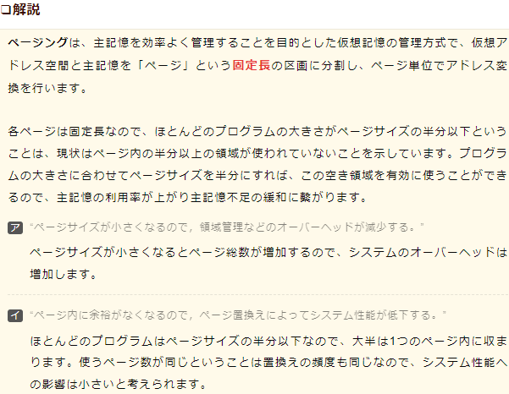

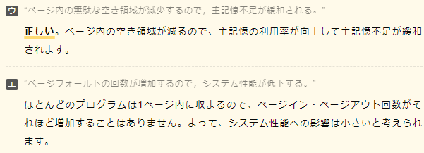

☆☆☆☆☆

〔問30〕

テキスト

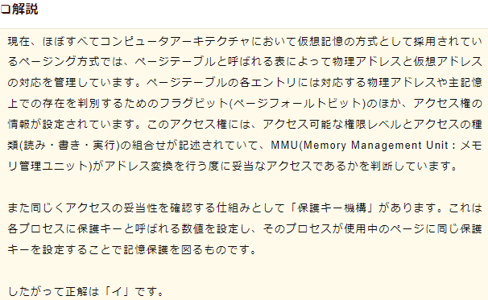

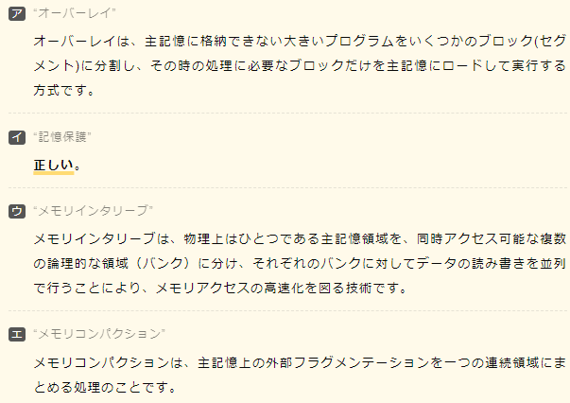

☆☆☆☆☆

※？

〔問31〕

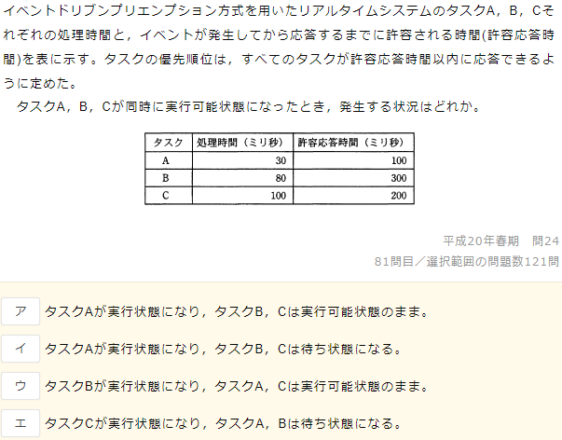

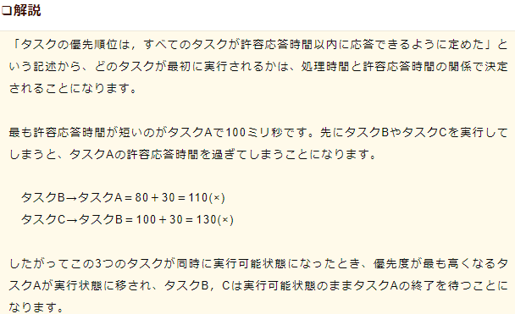

※問題文を最後まで読む

〔問32〕

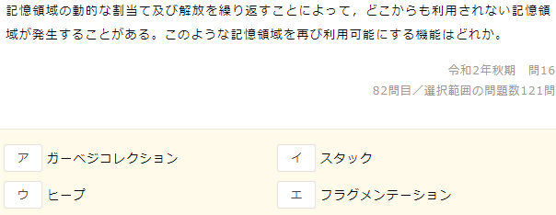

テキスト

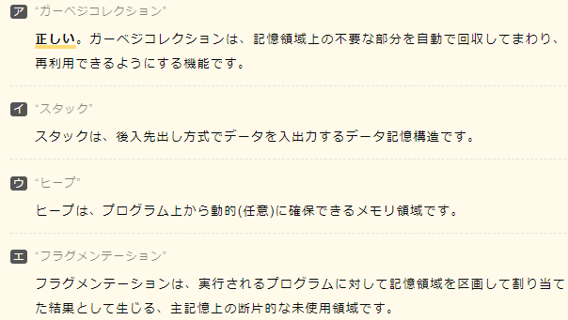

☆☆☆☆☆

〔問33〕

テキスト

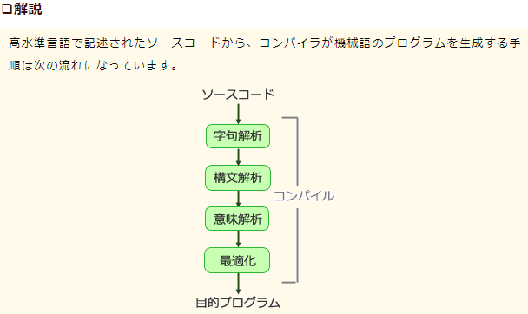

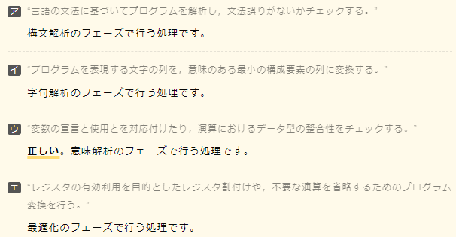

〔問34〕

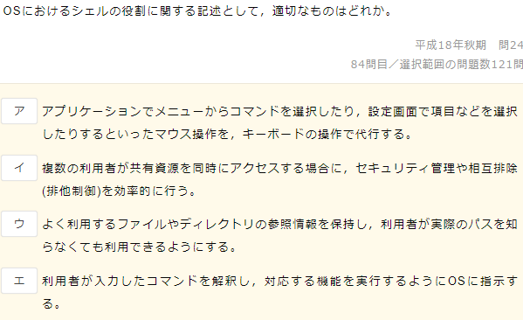

テキスト

〔問35〕

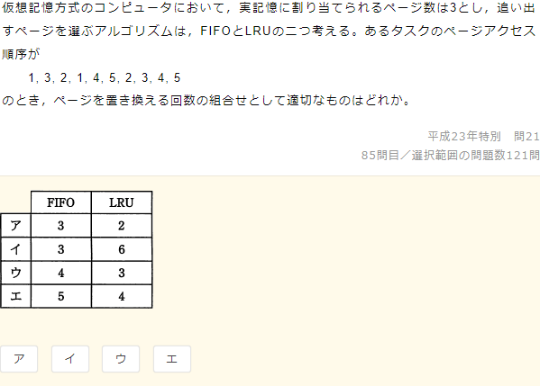

テキスト

〔問36〕

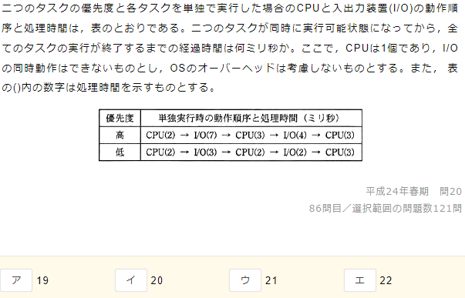

テキスト

☆☆☆☆☆

※考え方が異なった

〔問37〕

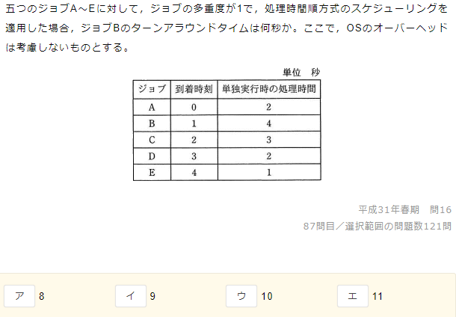

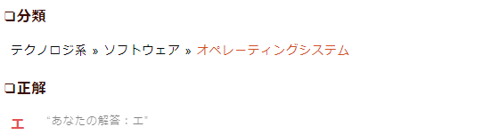

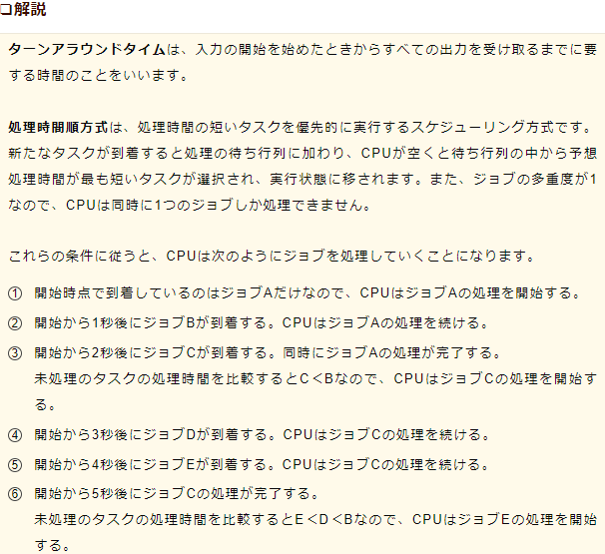

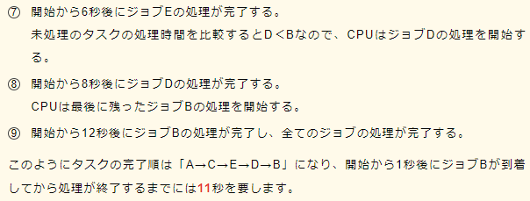

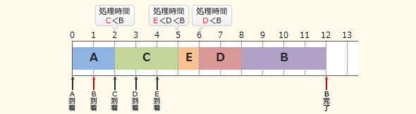

☆☆☆☆☆

〔問38〕

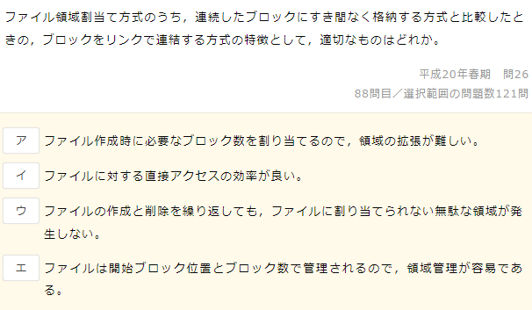

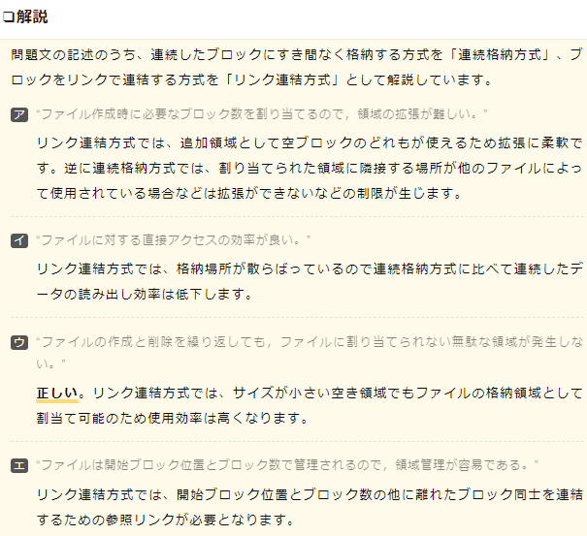

☆☆☆☆

〔問39〕

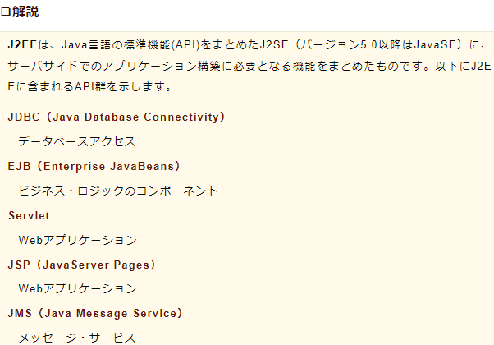

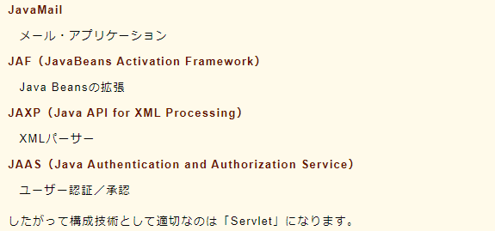

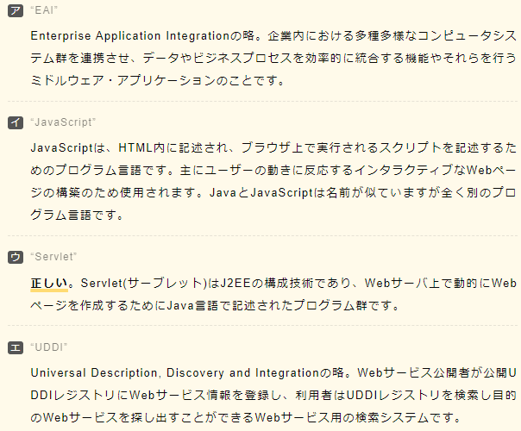

〔問40〕

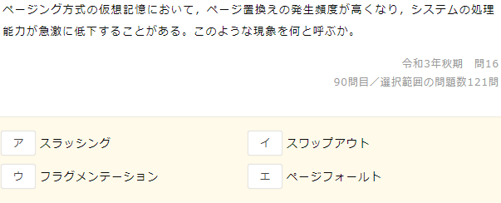

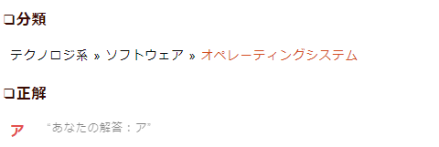

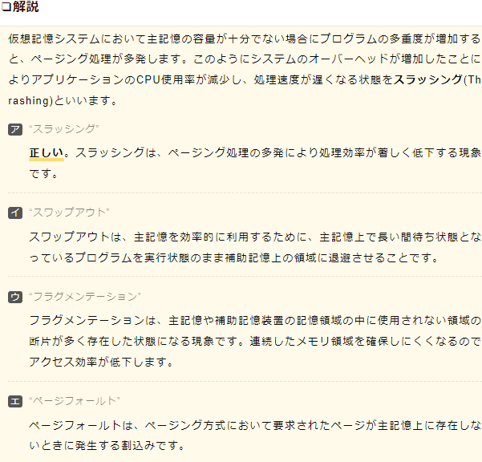

〔問41〕

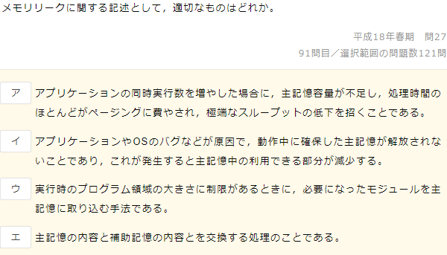

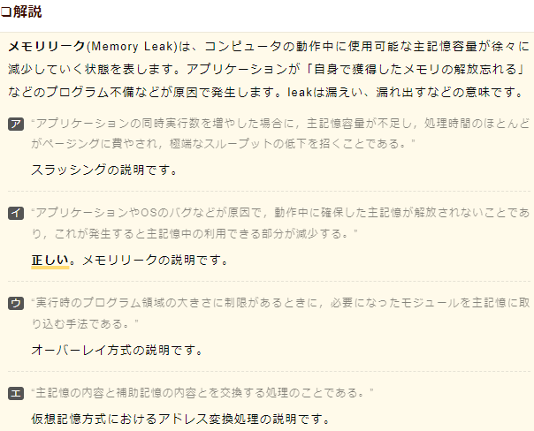

〔問42〕

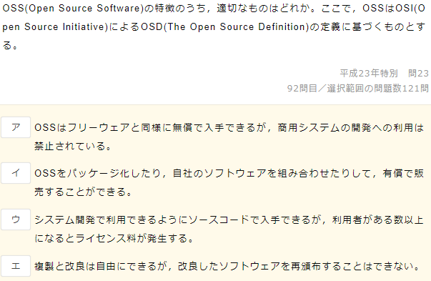

テキスト

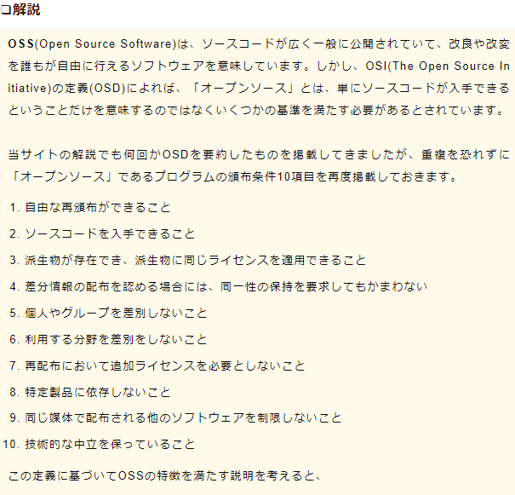

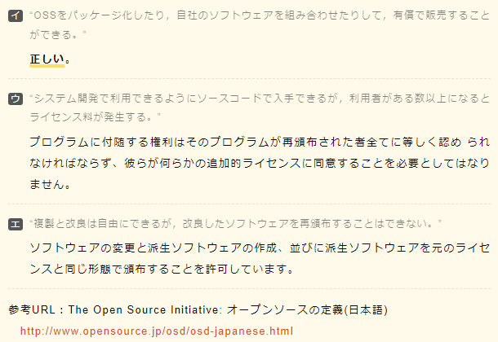

<https://opensource.jp/osd/osd19/>

〔問43〕

ロゴ

〔問44〕

文字の書かれた紙

☆☆☆☆☆

※？

〔問45〕

〔問46〕

※実際に図で処理してみる

〔問47〕

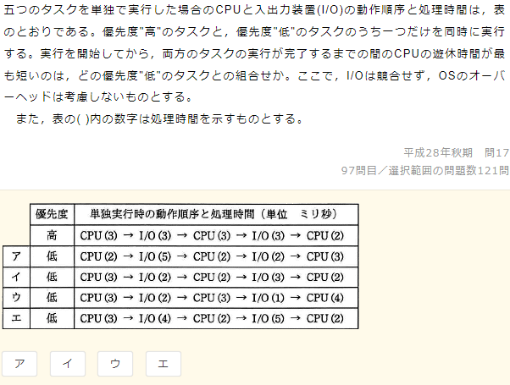

テキスト

〔問48〕

☆☆☆☆

※最初に0,1,2を入れるのもページフォールトに含めるのか？

〔問49〕

☆☆☆☆

〔問50〕

白黒の写真にテキストが書いてあるスクリーンショットの画面

